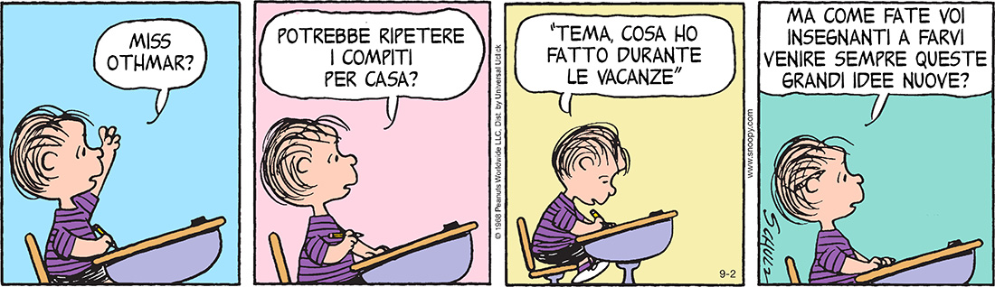

Cari ragazzi,

ricordate il video che abbiamo guardato durante il nostro ultimo incontro?

Stava nascendo un bellissimo dibattito. Ecco, quel dibattito vorrei farlo continuare ed è per questo che –dopo le slide di ripasso- vorrei che guardaste sia il video che la presentazione denominata “DUE”.

Al termine Vi prego di:

* Fare un “vostro” resoconto scritto e/o per immagini e poi…

*…Immergetevi nei vostri pensieri e scrivete un ricordo personale della vostra esperienza scolastica dai 3 anni 10 anni…*

Aspetto tutto per mail.

Un caro saluto Moira Ricci